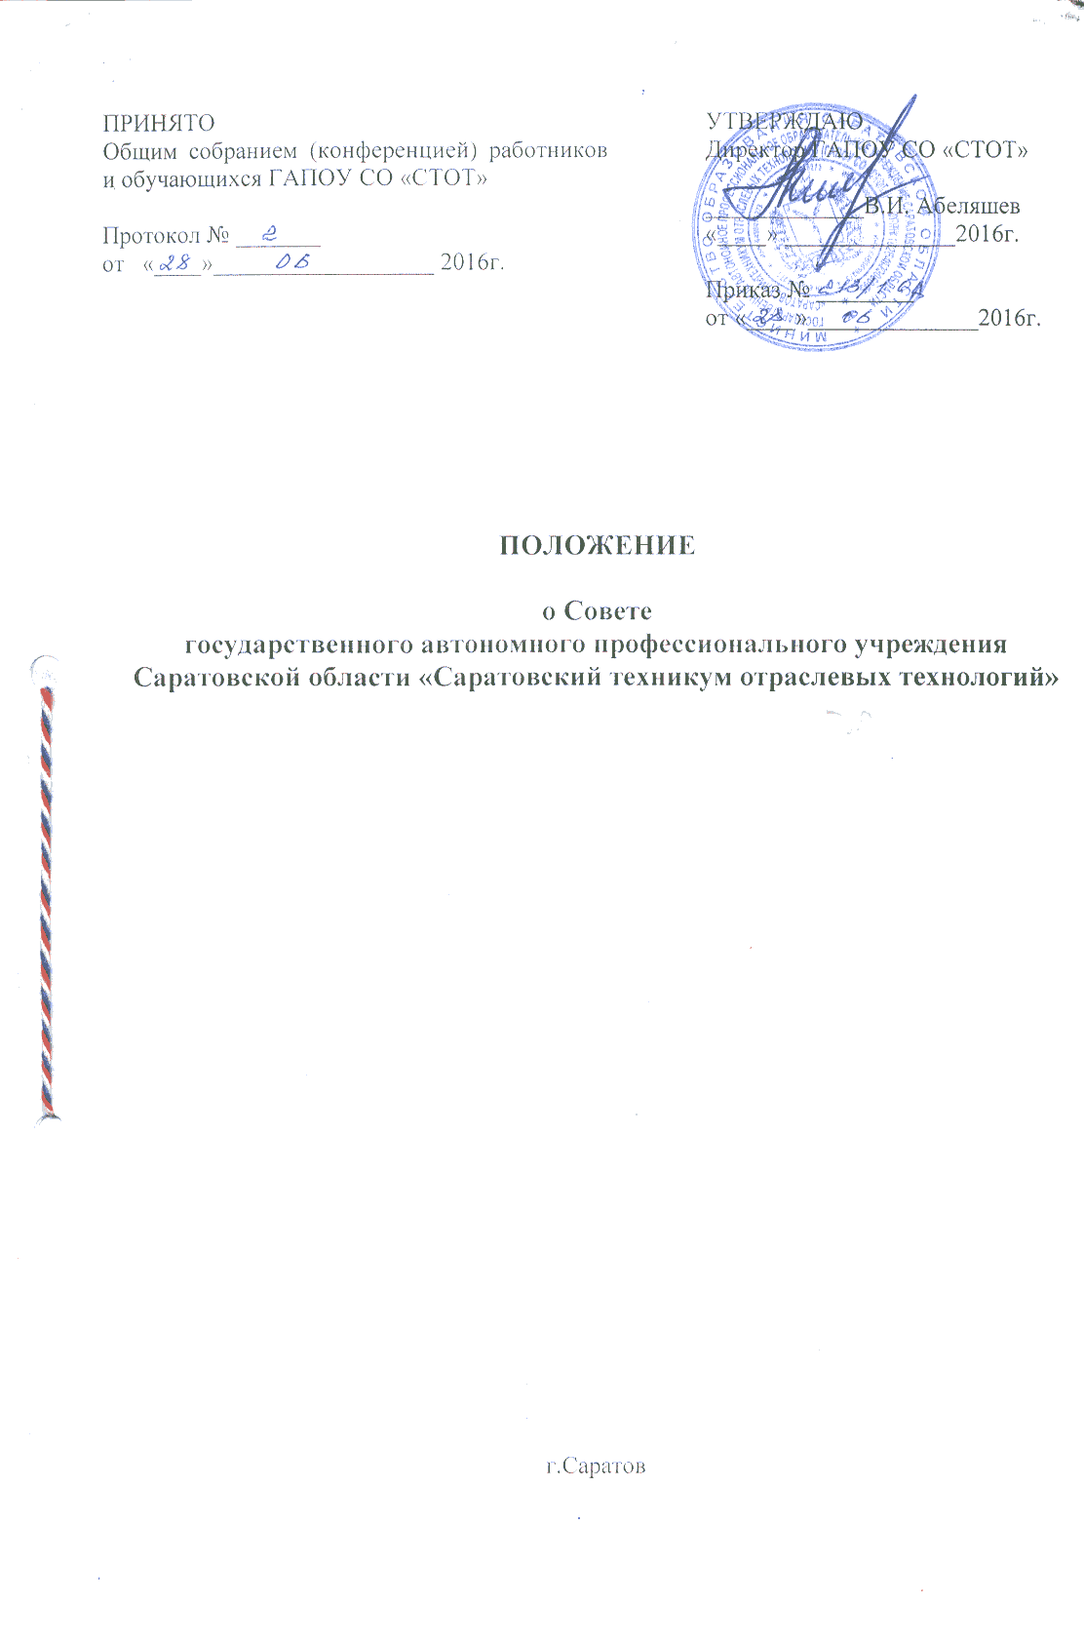
I.ОБЩИЕ ПОЛОЖЕНИЯ
1.1.Совет ГАПОУ СО «СТОТ» (далее Совет техникума) является коллегиальным органом в техникуме.
1.2.В своей деятельности совет техникума руководствуется Конституцией РФ, законом РФ «Об образовании в РФ», Уставом образовательного учреждения, нормативно-правовыми документами по среднему профессиональному образованию федерального органа управления образованием, органа управления образованием министерства (ведомства), в ведении которого находится образовательное учреждение СПО, непосредственно образовательного учреждения, а также настоящим Положением.
1.3.В состав Совета Учреждения входят Директор Учреждения, представители административно-управленческого, учебно-вспомогательного персонала, педагогических работников Учреждения и обучающихся, а также заинтересованных организаций.
1.4.Председателем Совета Учреждения является Директор. Другие члены Совета избираются Конференцией.
1.5.В случае выбытия из состава Совета техникума на вакантное место могут быть кооптированы представители соответствующих структурных подразделений и представители обучающихся.
1.6.Срок полномочий Совета Учреждения устанавливается Конференцией и не может превышать 5 лет. Досрочные выборы членов Совета Учреждения проводятся по требованию не менее половины его членов.
1.7.заседания Совета Учреждения проходят по мере необходимости, но не реже 4 раз в год.
Решения Совета учреждения принимаются открытым голосованием простым большинством голосов при участии в заседании не менее половины членов Совета учреждения.
Решения Совета Учреждения оформляются протоколом заседания Совета Учреждения.
2.1.К компетенции Совета Учреждения относятся:
1) определение перспективных задач учебно-воспитательной работы, вопросов развития Учреждения;
2)разработка и внесение Директору Учреждения предложений по изменениям и дополнениям в настоящий Устав;
3)разработка и принятие локальных актов Учреждения по вопросам образовательной деятельности Учреждения;
4)осуществление контроля за реализацией мер социальной поддержки обучающихся;
5)рассмотрение отчета Директора Учреждения по всем направлениям деятельности и оценка итогов работы за год;
6)выполнение решений наблюдательного совета учреждения, Директора Учреждения;
7)рассмотрение предложений о награждении работников Учреждения, присвоении почетных званий.

II. ПРАВА И ОБЯЗАННОСТИ ЧЛЕНОВ СОВЕТА ТЕХНИКУМА

2.1.Каждый член совета техникума имеет право:
-на обсуждение вынесенных на Совет вопросов;
-на свободное право голоса при принятии тех или иных решений;
-на выход из Совета, если этому способствует уважительные причины;
2.2.Каждый член Совета техникума обязан:
-выполнять принятые Советом решения;
-нести персональную ответственность перед Советом;

III. ЗАКЛЮЧИТЕЛЬНЫЕ ПОЛОЖЕНИЯ
3.1.Отчет о работе Совета техникума перед коллективом проводится один раз на последнем заседании – в конце учебного года

